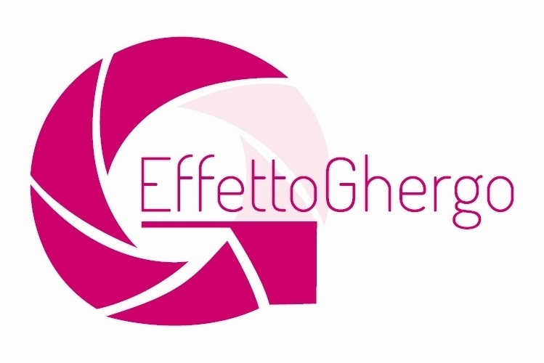

PRENOTAZIONE ALBERGHIERA WORKSHOP di FOTOGRAFIA

2019

Pacchetto workshop:

In B&B Villa Verdefiore:
Ctr. Verdefiore, 42/a - 62010 Appignano (MC)

Camera doppia uso singola...............................................euro 55.00

Camera matrimoniale .......................................................euro 80.00

In B&B Palazzo Carradori:

Via della Vittoria 7 - 62010 Montefano (MC)

Camera doppia uso singola euro 70,00

Camera doppia matrimoniale euro 70,00

Camera tripla euro 85,00

B&B Al Crepuscolo
Via Montefiore 55 - Recanati(MC)

Camera singola euro 51,00
Camera doppia euro 92,00

Data di arrivo...........................................................................................

Data di partenza......................................................................................

Nome e Cognome……………………………………………………….
Recapito telefonico ……………………………………………………..
Indirizzo email ………………………………………………………….
Carta d’Identità ………………………………………………………...
Soluzione scelta : B&B …………………………………………………
tipologia camera ………………………………………………………..
numero camere prenotate:…………….

I costi sono comprensivi della tassa di soggiorno.

Questa scheda deve essere compilata in ogni sua parte e spedita via email all’indirizzo effettoghergo@gmail.com

Data e Firma per accettazione:

